Thème : Observer / ondes et matière
Caractéristiques des ondes
Type de ressources : TP type ECE
Notions et contenus : - Ondes progressives. Grandeurs physiques associées.
Compétence travaillée ou évaluée :
- Pratiquer une démarche expérimentale visant à étudier qualitativement et quantitativement un phénomène de propagation d’une onde.

Nature de l’activité :
Activité expérimentale avec :
- exploitation de documents
- recherche et réalisation d’un protocole
- exploitation et validation des résultats
Résumé :
L’activité comporte trois documents :
- un document sur différentes ondes sismiques
- un document définissant les notions d’ondes transversales et longitudinales
- un document présentant une modélisation des liaisons entre les atomes par des ressorts
L’activité propose :
- d’exploiter les documents afin de modéliser une onde sismique par une onde se propageant le long d’un ressort
- de mettre en place un protocole afin de filmer la propagation d’une onde le long d’un ressort souple
- d’étudier l’influence d’un paramètre sur la célérité de l’onde

Mots clefs : investigation ; ondes sismiques ; ondes et ressort

Académie où a été produite la ressource : Nancy - Metz

TP : Ondes sismiques et ressort
Liste du matériel :
- Un ordinateur muni d’un logiciel permettant l’acquisition et le traitement d’une vidéo et d’un tableur grapheur.
- Une webcam
- Une potence, des noix de serrage, des tiges, des pinces. Un carton sur lequel on trouve le texte « mise au point » ainsi qu’un système d’axes servant de mire de mise au point de l’image, de repère pour le pointage vidéo et d’échelle.
- Un dispositif d’éclairage
- Un ressort souple

Remarques

- Ce TP constitue une première présentation de l’ECE.
- Les parties 1.1, 1.2 et 1.3 peuvent être travaillée individuellement par chaque élève.
- On peut regrouper les élèves qui proposent d’investiguer le même paramètre (des groupes de 3 à 4 élèves) pour la partie 1.4 concernant la proposition du protocole et la réalisation du film.
- L’exploitation des mesures peut à nouveau se faire par binôme.
- La validation peut-être individuelle.

TP : Ondes sismiques et ressort
Contexte du sujet :
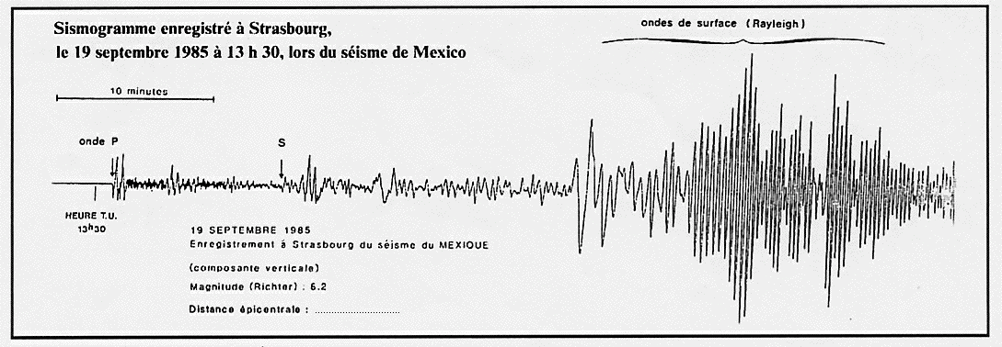On constate sur un sismogramme que toutes les ondes sismiques ne se propagent pas avec la même célérité. Quels sont les paramètres qui peuvent influer sur la célérité d’une onde sismique ?
Document 1 :
Les ondes sismiques sont classées en deux grandes catégories : les ondes de volume et les ondes de surface.
Les ondes de surface L (ondes de torsion) et R (ondes de Rayleigh) sont plus lentes que les ondes de volume P (ondes primaires car les plus rapides) et S (secondaires). Les ondes les plus destructrices sont les ondes L et S.
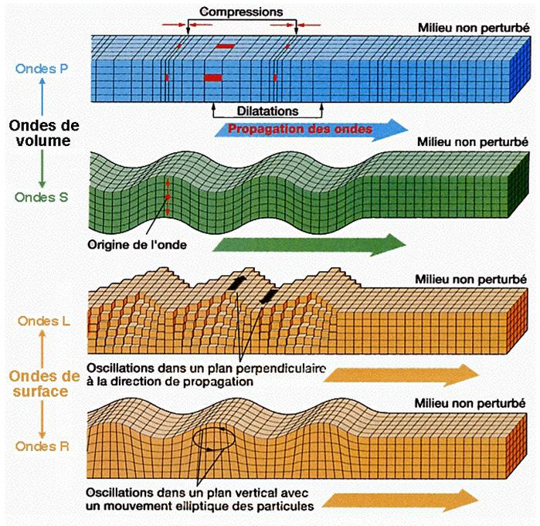

Document 2 :
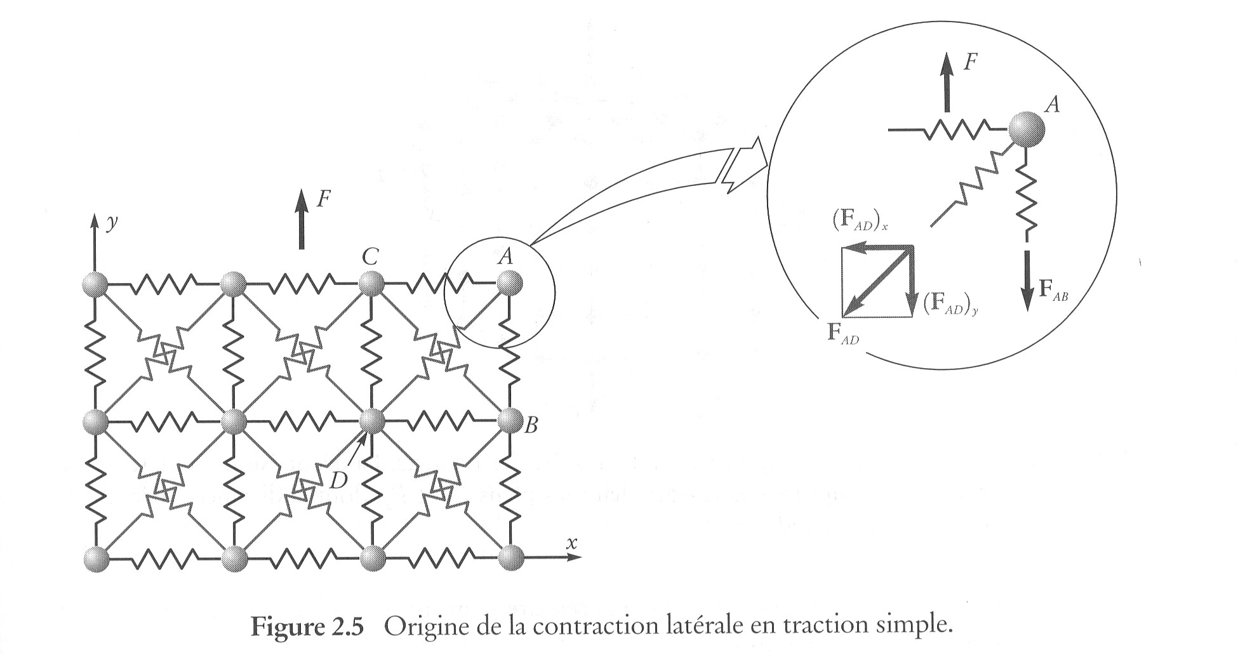
Une onde est dite longitudinale si la déformation du milieu se fait dans la même direction que la propagation. Une onde est dite transversale si la déformation du milieu se fait dans une direction perpendiculaire à la propagation.

Document 3 : La matière est constituée d’atomes. La cohésion de la matière est due aux liaisons c'est-à-dire aux interactions entre les atomes. Ces liaisons peuvent-être ioniques, covalentes, polaires, de van der Waals….
On les représente souvent par des ressorts liant les atomes entre eux.
1/ Analyse du problème et formulation d’un protocole expérimental :
1.1/ Les ondes de volume sont-elles transversales ou longitudinales ?
…………………………………………………………………………………………………………………………………………………………………………………………………………………………………………………………………………………………………………………………………………………………………………………………………………………………………………………………………………………………………………………………………………………………………………………………………………………………………………………………………………………………………………………………………………………………………………………………………………………
1.2/ Comment peut-on simuler des ondes sismiques (P ou S) à l’aide d’un ressort souple ?
……………………………………………………………………………………………………………………………………………………………………………………………………………………………………………………………………………………………………………………………………………………………………………………………………………………………………………………………………………………………………………………………………………………………………………………………………………………………………………………
1.3/ Selon vous quel paramètre peut influer sur la célérité d’une onde sismique ?
……………………………………………………………………………………………………………………………………………………………………………………………………………………………………………………………………………………………………………………………………………………………………………………………………………………………………………………………………………………………………………………………………………………………………………………………………………………………………………………
1.4/ A partir de la liste du matériel, proposer un protocole expérimental permettant de valider ou d’invalider votre hypothèse.
………………………………………………………………………………………………………………………………………………………………………………………………………………………………………………………………………………………………………………………………………………………………………………………………………………………………………………………………………………………………………………………………………………………………………………………………………………………………………………………………………………………………………………………………………………………………………………………………………………………………………………………………………………………………………….............................…………………………………………………………………………………………………………………………………………………………………………………………………………………………………………………………………………………………………………………………………………………………………………………………………………………………………………………………….............................…………………………………………
Appeler le professeur pour lui présenter le protocole expérimental ou en cas de difficulté.
2/ Réalisation du protocole expérimental proposé :
Appeler le professeur pour lui présenter vos résultats ExPERIMENTAUX ou en cas de difficulté.
3/ Validation :
Votre paramètre a-t-il une influence sur la célérité d’une onde sismique ?
……………………………………………………………………………………….............................…………………………………………………………………………………………………………………………………………………………………………………………………………………………………………………………………………………………………………………………………………………………………………………………………………………………………………………………….............................…………………………………………

